1、进入体职连线平台并登录
www.sinosportsunion.com/portal/match/detail/1449072619902078977

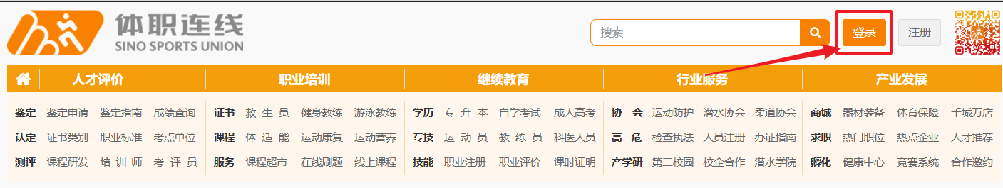

- 根据组别报名


- 阅读并下载相应报名所需附件
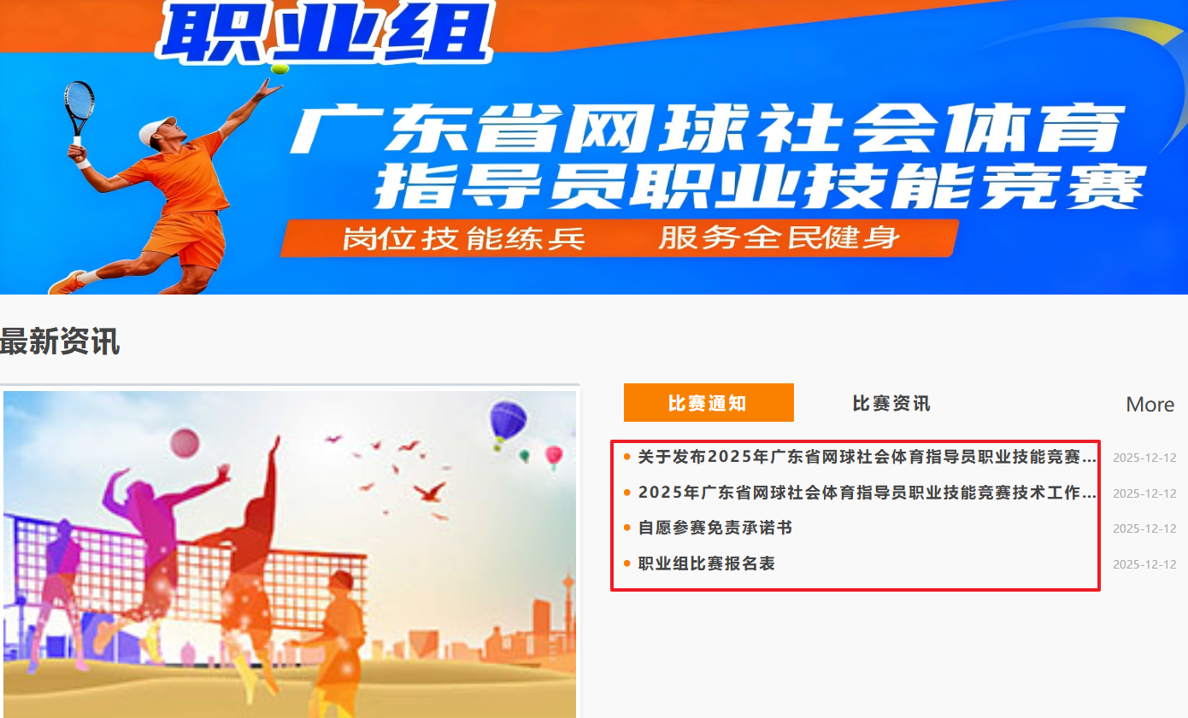
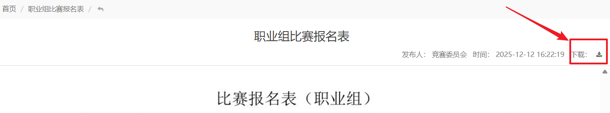

- 点击报名，进入报名页面根据要求报名
